BÁO CÁO THỰC HÀNH LAB 6
Link ytb quá trình làm bài: https://youtu.be/l_jqcx5pMqg
XÁC THỰC ACTIVE DIRECTORY VÀ CHÍNH SÁCH TRUY CẬP TRÊN pfSense
Họ và tên sinh viên: Nguyễn Thành Việt
Mã số sinh viên: 1150080163

I. MỤC TIÊU VÀ MÔ HÌNH
Xây dựng pfSense với bốn interface WAN, MGMT, LAN và DMZ; tích hợp Active Directory bằng LDAP, dùng Captive Portal xác thực tài khoản miền, tạo Alias/Schedule và kiểm thử bảy kịch bản chính sách truy cập. Firewall chuẩn của pfSense áp dụng theo IP/port/thời gian, không trực tiếp dùng tên người dùng AD làm Source.
Máy / interface | Địa chỉ IP | Gateway / DNS
pfSense WAN | DHCP (VMnet8 NAT) | NAT VMware
pfSense MGMT | 192.168.56.254/24 | Không
pfSense LAN | 10.6.0.1/24 | Không
pfSense DMZ | 172.16.6.1/24 | Không
DC01 | 10.6.0.10/24 | GW 10.6.0.1; DNS 10.6.0.10
Client-A | 10.6.0.21/24 | GW 10.6.0.1; DNS 10.6.0.10
Client-B | 10.6.0.22/24 | GW 10.6.0.1; DNS 10.6.0.10
DMZ-WEB | 172.16.6.10/24 (+ .20/.30/.40) | GW 172.16.6.1

II. THỰC HIỆN THEO TỪNG BƯỚC

1. Tạo các mạng ảo trong VMware
Tắt máy ảo. Mở Edit → Virtual Network Editor → Change Settings. Kiểm tra mạng hiện có trước khi thay đổi; tránh sửa VMnet đang dùng cho lab khác. Mô hình VMware đề xuất:
VMnet | Loại | Subnet | Host adapter / DHCP VMware
VMnet8 | NAT | 192.168.250.0/24 nếu có thể cấu hình riêng | DHCP bật
VMnet2 | Host-only MGMT | 192.168.56.0/24 | Host adapter bật; DHCP tắt
VMnet3 | Host-only LAN | 10.6.0.0/24 | Host adapter tắt; DHCP tắt
VMnet4 | Host-only DMZ | 172.16.6.0/24 | Host adapter tắt; DHCP tắt
Trên Windows máy thật: ncpa.cpl → VMware Network Adapter VMnet2 → IPv4: 192.168.56.1 / 255.255.255.0; không đặt gateway/DNS. Nếu VMnet8 đã được sử dụng, có thể giữ dải NAT hiện hữu và ghi nhận khác biệt so với PDF.
Trong VM Settings của pfSense, gắn 4 Network Adapter ở chế độ Custom lần lượt vào VMnet8, VMnet2, VMnet3, VMnet4. DC01 và hai Client vào VMnet3; Ubuntu DMZ-WEB vào VMnet4.

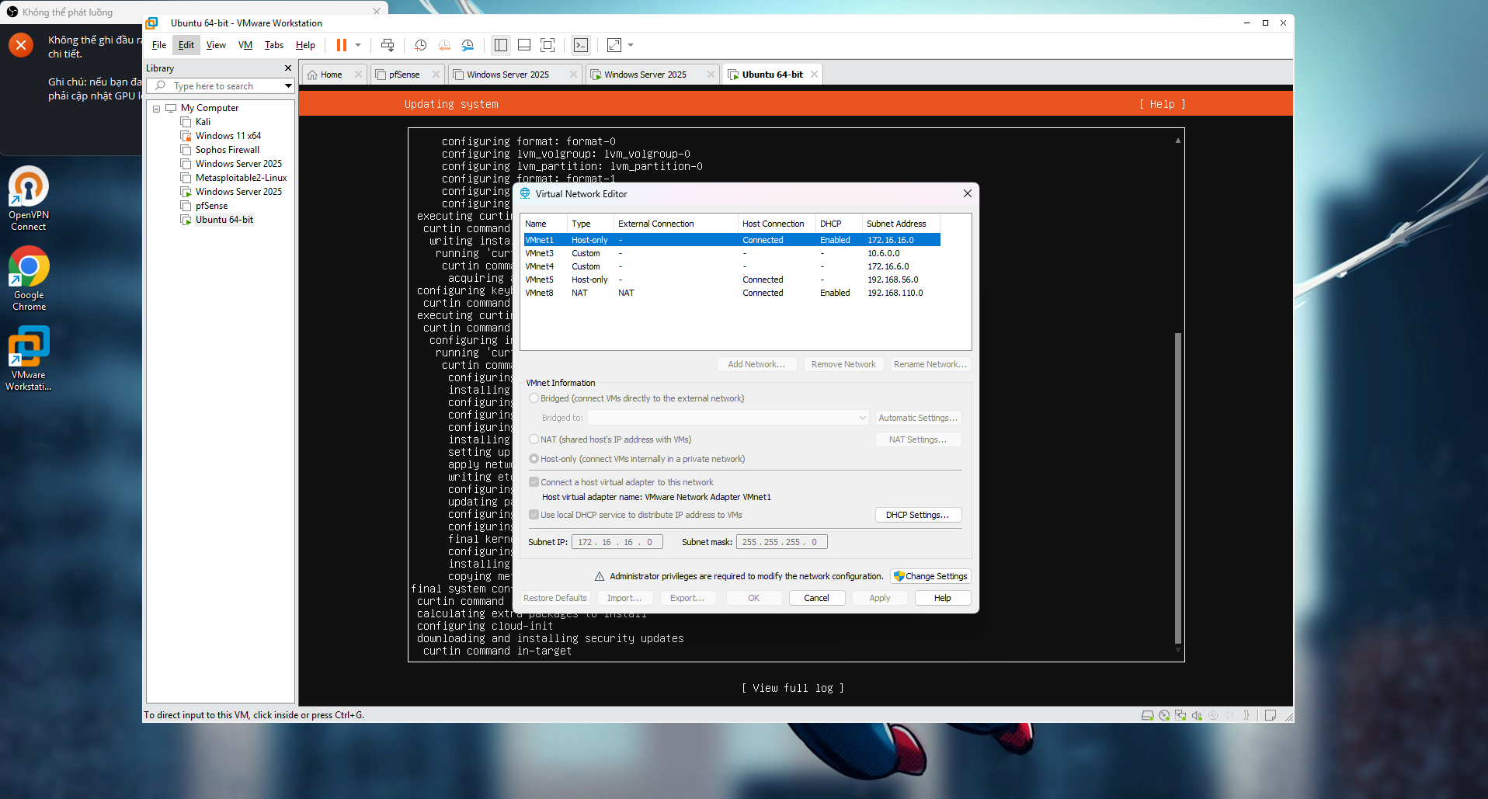2. Gán interface và IP cho pfSense
Khởi động pfSense, từ console chọn Assign Interfaces; đối chiếu MAC và từng Network Adapter trước khi gán WAN/MGMT/LAN/DMZ. Dùng Set interface(s) IP address để cấu hình WAN DHCP; MGMT 192.168.56.254/24; LAN 10.6.0.1/24; DMZ 172.16.6.1/24. Tắt DHCP Server trên MGMT/LAN/DMZ.
Truy cập https://192.168.56.254 từ máy thật. Cần cho phép HTTPS tới địa chỉ MGMT bằng rule trên interface MGMT; nếu chưa có quyền truy cập, kiểm tra cấu hình interface và rule trước khi làm phần sau. Không mở WebGUI từ WAN.

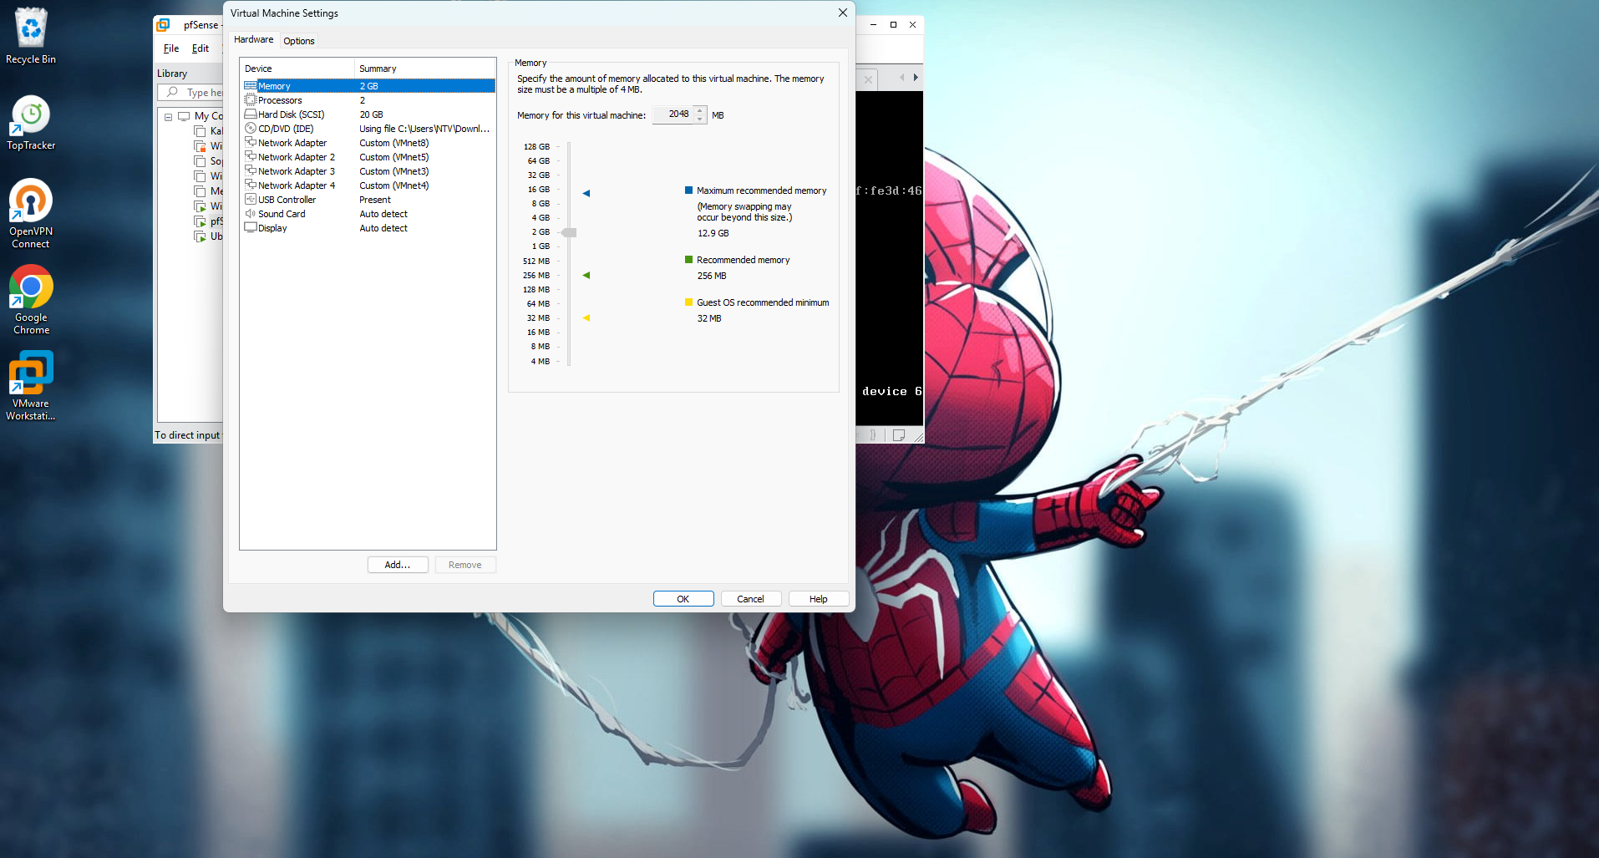3. Cài AD DS, DNS và tạo tài khoản
DC01: đặt IPv4 10.6.0.10/24; Gateway 10.6.0.1; DNS 10.6.0.10. Server Manager → Add Roles and Features → Active Directory Domain Services và DNS Server → Install → Promote this server to a domain controller → Add a new forest: lab6.test → hoàn thành và khởi động lại.
Trong DNS Manager, cấu hình Forwarders nếu có upstream DNS phù hợp. Trong Active Directory Users and Computers, tạo OU LAB6-Users và user sv_a, sv_b trong OU. Tạo tài khoản svc_pfsense_ldap tại container Users theo Bind DN của tài liệu, chỉ cấp quyền đọc cần thiết; không cấp Domain Admin.
Hình mô phỏng 1 — Không phải ảnh chụp kết quả thực tế.
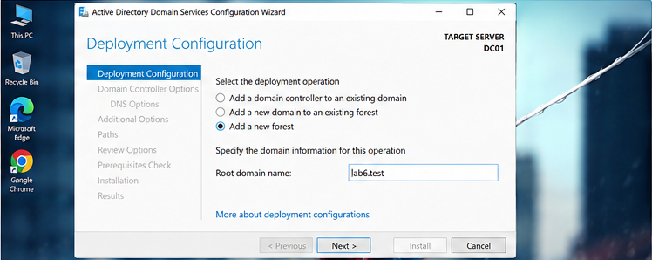
Hình mô phỏng 2 — Không phải ảnh chụp kết quả thực tế.
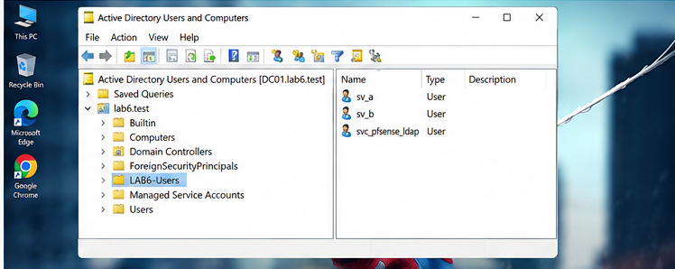
Hình mô phỏng 3 — Không phải ảnh chụp kết quả thực tế.
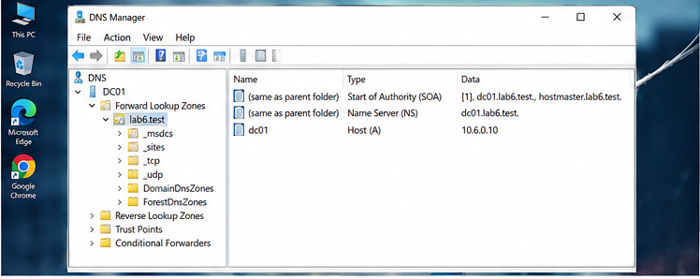

4. Cấu hình Client-A và Client-B
Client-A: 10.6.0.21/24; Client-B: 10.6.0.22/24; cả hai dùng Gateway 10.6.0.1, DNS 10.6.0.10. Có thể join domain lab6.test nhưng không bắt buộc để Captive Portal xác thực LDAP. Kiểm tra ping 10.6.0.10 và 10.6.0.1.
ẢNH MINH CHỨNG: ipconfig của Client-A và Client-B — [Ảnh mô phỏng tham khảo, chưa xác nhận bằng thực hành]
Hình mô phỏng 4 — Không phải ảnh chụp kết quả thực tế.
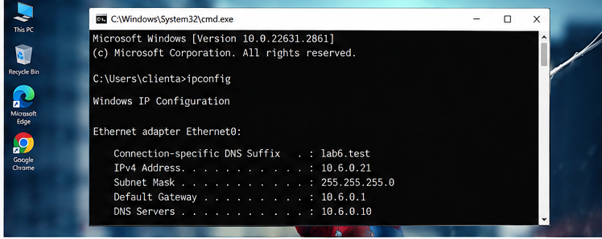
Hình mô phỏng 5 — Không phải ảnh chụp kết quả thực tế.
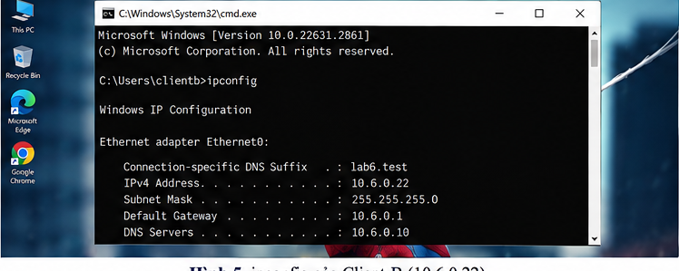

5. Chuẩn bị DMZ-WEB
Ubuntu Server gắn VMnet4. Xác định tên interface bằng ip -br a (ví dụ ens33). Đặt IP tĩnh 172.16.6.10/24, gateway 172.16.6.1 bằng Netplan phù hợp với tên interface và cấu hình hiện có. Cài Nginx:
sudo apt update
sudo apt install -y nginx
sudo systemctl enable --now nginx
Thêm IP phụ tạm thời (thay ens33 bằng tên card thực tế):
sudo ip addr add 172.16.6.20/24 dev ens33
sudo ip addr add 172.16.6.30/24 dev ens33
sudo ip addr add 172.16.6.40/24 dev ens33
ip -4 addr show ens33
Các IP thêm bằng ip addr chỉ tồn tại đến khi khởi động lại; nếu cần lưu lâu dài, thêm vào Netplan. Thử curl http://172.16.6.10, .20, .30, .40 từ vị trí mạng được rule cho phép.

Hình mô phỏng 6 — Không phải ảnh chụp kết quả thực tế.
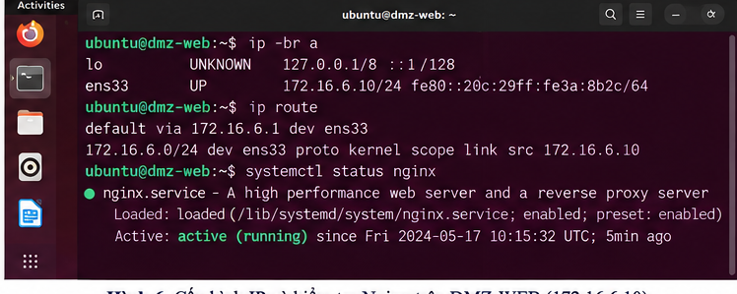

6. Tích hợp LDAP với Active Directory
pfSense → System → User Manager → Authentication Servers → Add. Cấu hình:
Trường | Giá trị
Name / Type | LAB6-AD / LDAP
Hostname / Port | 10.6.0.10 / 389
Transport / Version | TCP Standard (chỉ lab cô lập) / LDAP v3
Search scope | Entire Subtree
Base DN | DC=lab6,DC=test
Authentication Containers | OU=LAB6-Users,DC=lab6,DC=test
Bind DN | CN=svc_pfsense_ldap,CN=Users,DC=lab6,DC=test
Initial Template | Microsoft AD
User Naming Attribute | samAccountName
Group Naming / Member | cn / memberOf
Nhập mật khẩu bind account. LDAP/389 không mã hóa, chỉ dùng trong mạng lab cô lập; môi trường thực tế ưu tiên LDAPS/TLS. Diagnostics → Authentication → LAB6-AD, thử sv_a và sv_b; chỉ ghi “thành công” khi màn hình xác nhận.
ẢNH MINH CHỨNG: LDAP Authentication Server và kết quả xác thực sv_a/sv_b — [Chưa có ảnh thực tế — cần chụp sau khi thực hành]

7. Tạo Captive Portal
Services → Captive Portal → Add Zone: LAB6_USERS; Enable, chọn LAN; Authentication Method: backend; Authentication Server: LAB6-AD → Save/Apply. Từ Client-A truy cập HTTP http://172.16.6.10, đăng nhập sv_a; lặp lại Client-B với sv_b. Kiểm tra session trên pfSense. Nếu không hiện portal, kiểm tra rule, DNS, phiên đã đăng nhập và thử trình duyệt ở chế độ riêng tư.
ẢNH MINH CHỨNG: Trang đăng nhập Captive Portal và danh sách session — [Chưa có ảnh thực tế — cần chụp sau khi thực hành]

8. Tạo Alias
Firewall → Aliases → Add, tạo lần lượt:
Tên | Type | Giá trị
CLIENT_A | Host | 10.6.0.21
CLIENT_B | Host | 10.6.0.22
POLICY_CLIENTS | Host(s) | 10.6.0.21, 10.6.0.22
GENERAL_SITE | Host | 172.16.6.10
JOB_SITE | Host | 172.16.6.20
SOCIAL_SITE | Host | 172.16.6.30
RESTRICTED_SITE | Host | 172.16.6.40
WEB_PORTS | Port(s) | 80, 443

9. Tạo Schedule
Firewall → Schedules: LUNCH_WINDOW (thứ 2–6, 11:30–13:00); WORK_HOURS (thứ 2–6, 08:00–17:00); TEST_NOW (10–15 phút bao phủ giờ thực hành). Kiểm tra múi giờ pfSense. TEST_NOW chỉ dùng thử rồi xóa hoặc disable.

III. BẢY KỊCH BẢN FIREWALL
Trên Firewall → Rules → LAN, tạo rule theo thứ tự từ trên xuống. Mỗi lần sửa: Save → Apply Changes → thử kết nối mới; nếu state cũ gây sai lệch, Diagnostics → States → Reset States (có thể làm gián đoạn kết nối). Bật Log packets cho rule chặn cần chứng minh.

Kịch bản 1: Chặn JOB_SITE cho Client-A
Cấu hình: LAN: Block CLIENT_A → JOB_SITE TCP/80; Pass CLIENT_A → GENERAL_SITE TCP/80.
Kiểm thử: Client-A mở http://172.16.6.10 (dự kiến được), http://172.16.6.20 (dự kiến bị chặn).
Kết quả thực tế: [Điền sau khi làm]
ẢNH MINH HỌA KỊCH BẢN 1 (mô phỏng; cần thay bằng ảnh kiểm thử thực tế khi hoàn thành lab)

Kịch bản 2: Chặn RESTRICTED_SITE cho A và B
Cấu hình: LAN: Block POLICY_CLIENTS → RESTRICTED_SITE TCP/80; Pass POLICY_CLIENTS → GENERAL_SITE TCP/80.
Kiểm thử: Hai client không vào .40, vẫn vào .10.

Kịch bản 3: SOCIAL_SITE theo giờ nghỉ
Cấu hình: LAN: Pass CLIENT_B → SOCIAL_SITE TCP/80 + LUNCH_WINDOW; ngay dưới là Block CLIENT_B → SOCIAL_SITE TCP/80 (Always).
Kiểm thử: Dùng TEST_NOW kiểm tra lúc active và inactive; sau thử nghiệm trả lại LUNCH_WINDOW.
Kết quả thực tế: [Điền sau khi làm]
ẢNH MINH HỌA KỊCH BẢN 3 (mô phỏng; cần thay bằng ảnh kiểm thử thực tế khi hoàn thành lab)

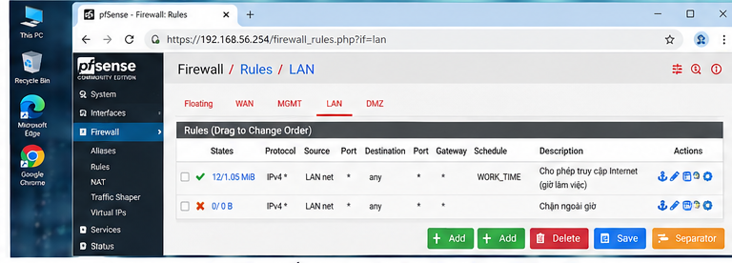
Ảnh giao diện mô phỏng tham khảo 1 — không phải kết quả kiểm thử thực tế.

Kịch bản 4: Chỉ HTTP/HTTPS trong giờ hành chính
Cấu hình: LAN: Pass POLICY_CLIENTS → Any, WEB_PORTS + WORK_HOURS; dưới là Block POLICY_CLIENTS → Any (Always).
Kiểm thử: Trong giờ thử HTTP/HTTPS; ping và dịch vụ khác bị chặn. Ngoài giờ HTTP/HTTPS cũng bị chặn trừ rule cho phép cụ thể đứng trước.

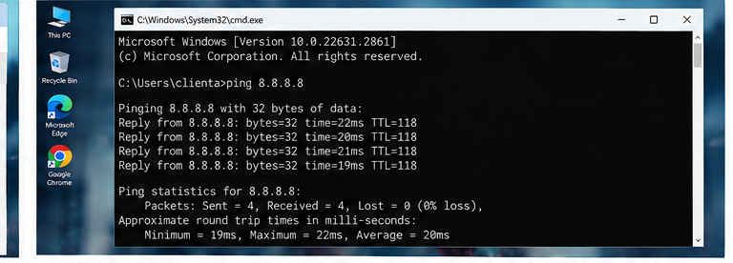
Ảnh giao diện mô phỏng tham khảo 2 — không phải kết quả kiểm thử thực tế.
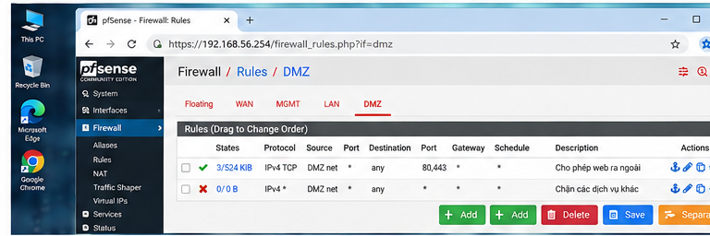
Ảnh giao diện mô phỏng tham khảo 3 — không phải kết quả kiểm thử thực tế.

Kịch bản 5: Cô lập DMZ
Cấu hình: DMZ: Block DMZ net → LAN net. LAN: Pass POLICY_CLIENTS → GENERAL_SITE TCP/80.
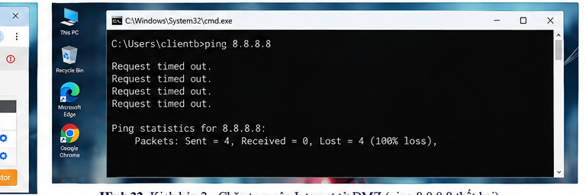
Ảnh giao diện mô phỏng tham khảo 4 — không phải kết quả kiểm thử thực tế.
Kiểm thử: LAN truy cập web .10; DMZ-WEB không chủ động kết nối DC01 10.6.0.10.

Kịch bản 6: Block so với Reject
Cấu hình: Thử cùng một cặp source/destination, lần lượt đặt Action Block và Reject; xóa state giữa hai lần.
Kiểm thử: Ghi thời gian chờ và thông báo lỗi của client.
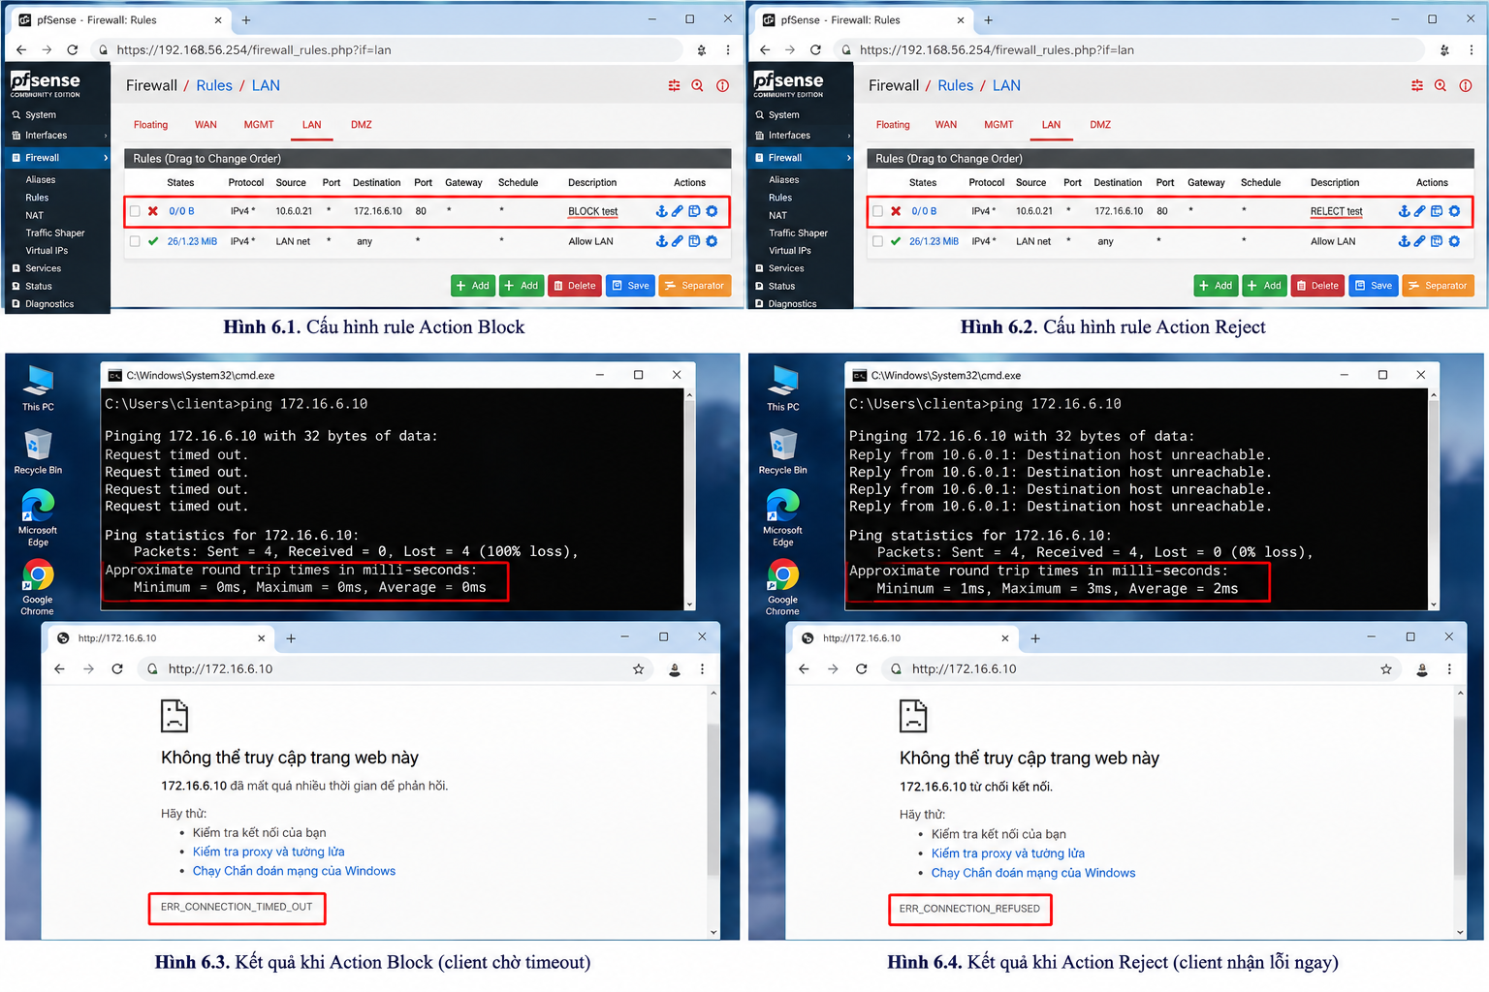

Kịch bản 7: Firewall Log và State Table
Cấu hình: Bật log rule Block; Status → System Logs → Firewall lọc theo IP client; Diagnostics → States kiểm tra kết nối.
Kiểm thử: Đối chiếu action, interface, source, destination, port và state.
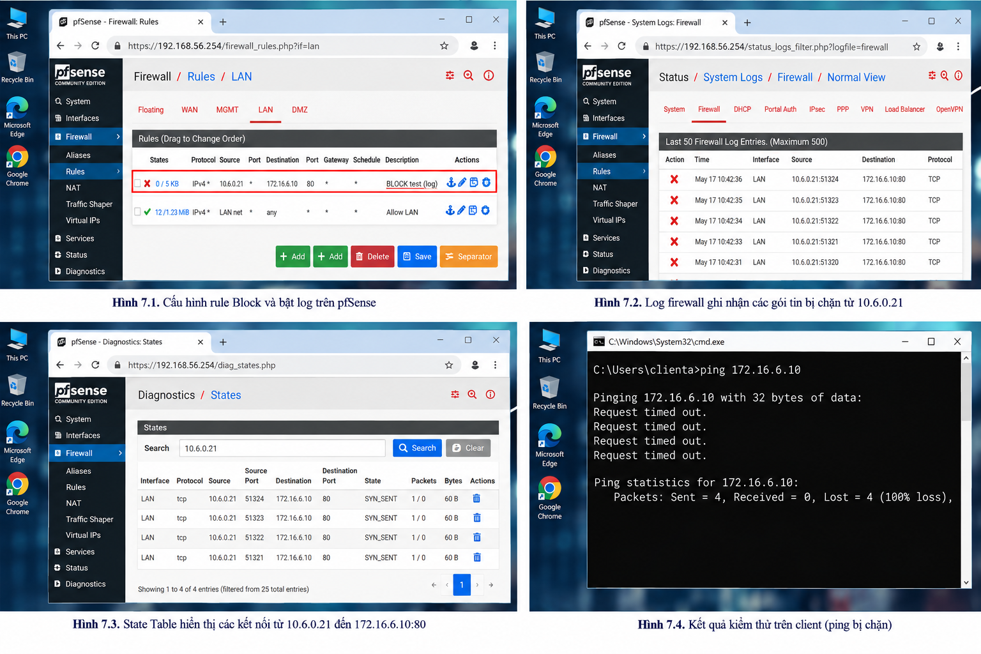

IV. CHÍNH SÁCH TỔNG HỢP
Trên tab LAN, xếp ưu tiên: 1 Block CLIENT_A→JOB_SITE; 2 Block POLICY_CLIENTS→RESTRICTED_SITE; 3 Pass CLIENT_B→SOCIAL_SITE theo LUNCH_WINDOW; 4 Block CLIENT_B→SOCIAL_SITE; 5 Pass POLICY_CLIENTS→GENERAL_SITE; 6 Pass POLICY_CLIENTS→Any WEB_PORTS theo WORK_HOURS; 7 Block POLICY_CLIENTS→Any + Log. Trên tab DMZ, đặt Block DMZ net→LAN net. Các rule đặc hiệu phải đứng trước Pass rộng.
Nguồn | Đích | Dự kiến | Thực tế
Client-A | GENERAL_SITE .10 | Allow | [Điền]
Client-A | JOB_SITE .20 | Block | [Điền]
Client-A | RESTRICTED_SITE .40 | Block | [Điền]
Client-B | SOCIAL_SITE .30 | Allow trong LUNCH; ngoài giờ Block | [Điền]
Client-B | RESTRICTED_SITE .40 | Block | [Điền]
DMZ-WEB | DC01 10.6.0.10 | Block | [Điền]

V. CÂU HỎI PHÂN TÍCH (ĐIỀN THEO KẾT QUẢ THỰC TẾ)
1. Vì sao LAB 6 phải dùng topology riêng thay vì tiếp tục dùng LAB 5?
Trả lời: Vì LAB 6 yêu cầu xây dựng hệ thống mạng có Active Directory, LDAP, Captive Portal và các chính sách Firewall theo người dùng, địa chỉ IP và thời gian. Do đó, cần sử dụng topology riêng với các mạng WAN, MGMT, LAN và DMZ để dễ cấu hình, kiểm thử và tránh ảnh hưởng đến hệ thống của LAB 5.
2. LDAP được dùng cho chức năng nào trên pfSense? Firewall rule chuẩn có thể dùng username AD làm Source trực tiếp không?
Trả lời: LDAP được dùng để kết nối pfSense với Active Directory nhằm xác thực tài khoản người dùng, chẳng hạn khi đăng nhập Captive Portal. Firewall rule chuẩn của pfSense không thể sử dụng trực tiếp username AD làm Source mà chủ yếu dựa vào địa chỉ IP, mạng nguồn, cổng và giao thức để kiểm soát truy cập.
3. Vì sao Captive Portal đặt trên LAN nhưng WebGUI tách sang MGMT?
Trả lời: Captive Portal được đặt trên LAN để xác thực người dùng trước khi cho phép truy cập mạng. Trong khi đó, WebGUI được tách sang MGMT để quản trị pfSense riêng biệt, tránh người dùng thông thường truy cập vào giao diện quản lý Firewall, giúp hệ thống an toàn hơn.
4. Search Scope Entire Subtree có ý nghĩa gì?
Trả lời: Entire Subtree cho phép LDAP tìm kiếm tài khoản trong toàn bộ cây thư mục bắt đầu từ Base DN, bao gồm cả các OU và thư mục con. Nhờ đó, pfSense có thể tìm thấy tài khoản người dùng nằm trong những OU khác nhau thuộc phạm vi tìm kiếm đã cấu hình.
5. Tại sao dùng service account thay vì Domain Administrator làm LDAP bind?
Trả lời: Service account là tài khoản chuyên dùng để kết nối và tìm kiếm thông tin người dùng trong Active Directory. Tài khoản này chỉ cần được cấp quyền đọc cần thiết. Nếu sử dụng Domain Administrator, khi thông tin đăng nhập bị lộ, kẻ tấn công có thể chiếm quyền quản trị toàn bộ domain. Vì vậy, dùng service account giúp hạn chế rủi ro bảo mật.
6. Vì sao cần rule Block SOCIAL_SITE nằm dưới Pass có Schedule?
Trả lời: Rule Pass có Schedule cho phép Client-B truy cập SOCIAL_SITE trong khung giờ nghỉ trưa đã quy định. Khi hết thời gian này, rule Pass không còn hiệu lực nên cần có rule Block bên dưới để chặn truy cập. Cách cấu hình này bảo đảm người dùng chỉ được truy cập SOCIAL_SITE trong thời gian cho phép.
7. Vì sao DNS 10.6.0.10 không cần rule Internet của client?
Trả lời: Vì DNS Server 10.6.0.10 và các máy Client đều nằm trong cùng mạng LAN 10.6.0.0/24. Khi Client gửi yêu cầu DNS đến 10.6.0.10, dữ liệu được truyền trực tiếp trong mạng nội bộ, không cần đi qua pfSense để ra Internet. Do đó, không cần rule cho phép Internet để thực hiện truy vấn DNS nội bộ.
8. Giải thích first-match bằng ví dụ trong ruleset tổng hợp.
Trả lời: First-match là nguyên tắc pfSense kiểm tra các Firewall rule theo thứ tự từ trên xuống và áp dụng rule đầu tiên phù hợp với gói tin. Ví dụ, Client-A truy cập JOB_SITE 172.16.6.20 sẽ gặp rule Block CLIENT_A → JOB_SITE trước nên bị chặn, dù bên dưới có rule Pass cho phép truy cập web. Vì vậy, các rule chặn cụ thể cần được đặt trước những rule cho phép rộng hơn.
9. Vì sao cần tạo kết nối mới hoặc Reset States sau khi đổi rule?
Trả lời: Vì pfSense là Stateful Firewall, có khả năng lưu trạng thái các kết nối đang hoạt động trong State Table. Khi thay đổi rule, những kết nối cũ có thể vẫn tiếp tục hoạt động theo trạng thái đã được tạo trước đó. Do vậy, cần tạo kết nối mới hoặc Reset States để kiểm tra chính xác hiệu lực của rule vừa thay đổi.
10. Các test-site DMZ khác Web Category Filtering thật như thế nào?
Trả lời: Các test-site DMZ trong LAB 6 được tạo bằng những địa chỉ IP riêng để mô phỏng các nhóm website như GENERAL_SITE, JOB_SITE, SOCIAL_SITE và RESTRICTED_SITE. Firewall kiểm soát truy cập dựa trên IP và cổng. Trong khi đó, Web Category Filtering thực tế phân loại website theo nội dung, tên miền hoặc danh mục như mạng xã hội, giải trí, công việc và áp dụng chính sách theo từng nhóm. Vì vậy, test-site DMZ chỉ mô phỏng việc chặn hoặc cho phép truy cập, chưa phải hệ thống lọc nội dung website thực sự.
11. Block và Reject khác nhau thế nào phía client?
Trả lời: Block sẽ âm thầm loại bỏ gói tin mà không gửi thông báo phản hồi, khiến Client thường phải chờ đến khi kết nối hết thời gian và xuất hiện lỗi timeout. Reject cũng từ chối kết nối nhưng gửi phản hồi từ chối về Client, chẳng hạn TCP RST hoặc thông báo ICMP phù hợp. Vì vậy, Client thường nhận được thông báo lỗi nhanh hơn khi sử dụng Reject.
12. Rule Block có log nhưng không thấy bản ghi thì kiểm tra theo thứ tự nào?
Trả lời: Trước tiên, kiểm tra rule Block đã bật chức năng Log packets và Apply Changes hay chưa. Tiếp theo, kiểm tra đúng interface, địa chỉ Source, Destination, Port và thứ tự rule vì gói tin có thể đã khớp với rule khác phía trên. Sau đó, tạo kết nối mới hoặc Reset States để loại bỏ ảnh hưởng của kết nối cũ. Cuối cùng, vào Status → System Logs → Firewall, kiểm tra bộ lọc log và thực hiện lại kết nối để xác nhận gói tin có đi qua pfSense và bị chặn hay không.

